ČLENSTVÍ V EUROREGIONU KRUŠNOHOŘÍ/ERZGEBIRGE
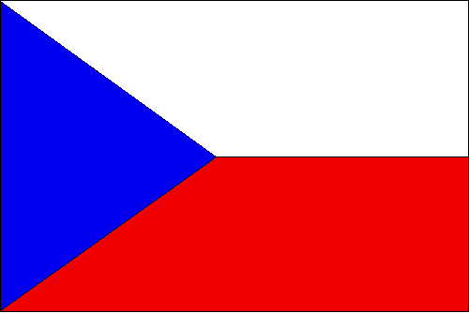
MĚSTA A OBCE ÚSTECKÉHO KRAJE:

Okres Chomutov: Bílence, Březno, Hora Svatého Šebestiána, Chomutov, Jirkov, Kalek, Libědice, Málkov, Měděnec, Místo, Nezabylice, Perštejn, Račetice, Vejprty, Vilémov, Výsluní
Okres Litoměřice: Podsedlice, Třebívlice
Okres Louny: Bitozeves, Blatno, Brodec, Břvany, Deštnice, Holedeč, Krásný Dvůr, Louny, Nová Ves, Podbořany, Postoloprty, Peruc, Petrohrad, Počedělice, Ročov, Vrbno nad Lesy, Žatec
Okres Most: Brandov, Braňany, Český Jiřetín, Havraň, Hora Svaté Kateřiny, Horní Jiřetín, Klíny, Litvínov, Lom, Louka u Litvínova, Lužice, Meziboří, Most, Nová Ves v Horách, Patokryje, Skršín, Želenice
Okres Teplice: Dubí, Hrob, Jeníkov, Ledvice, Mikulov, Moldava, Osek, Žim

OBCE NĚMECKÉ ČÁSTI EUROREGIONU:

Okres Annaberg: Annaberg-Buchholz, Bärenstein, Crottendorf, Ehrenfriedersdorf, Elterlein, Gelenau/Erzgeb., Geyer, Jöhstadt, Königswalde, Mildenau, Lázně Oberwiesenthal, Scheibenberg, Schlettau, Sehmatal, Tannenberg, Thum, Wiesa
Okres Freiberg: Augustusburg, Bobritzsch, Brand-Erbisdorf, Dorfchemnitz b. Sayda, Eppendorf, Falkenau, Flöha, Frankenstein, Frauenstein, Freiberg, Gahlenz, Großhartmannsdorf, Großschirma, Halsbrücke, Hilbersdorf, Leubsdorf, Lichtenberg/Erzgeb., Mulda/Sa., Neuhausen/Erzgeb., Niederschöna, Niederwiesa, Oberschöna, Oederan, Rechenberg-Bienenmühle, Reinsberg, Sayda, Siebenlehn, Weißenborn/Erzgeb.
Okres Mittlerer Erzgebirgskreis: Amtsberg, Börnichen/Erzgeb., Borstendorf, Deutschneudorf, Drebach, Gornau/Erzgeb., Großolbersdorf, Großrückerswalde, Grünhainichen, Heidersdorf, Lengefeld, Marienberg, Olbernhau, Pfaffroda, Pobershau, Pockau, Scharfenstein, Lázně Seiffen/Erzgeb., Venusberg, Waldkirchen/Erzgeb., Wolkenstein, Zöblitz, Zschopau
Okres Stollberg: Auerbach, Burkhardtsdorf, Erlbach-Kirchberg, Gornsdorf, Hohndorf, Hormersdorf, Jahnsdorf/Erzgeb., Lugau/Erzgeb., Neukirchen/Erzgeb., Niederdorf, Niederwürschnitz, Oelsnitz/Erzgeb., Stollberg/Erzgrb., Thalheim/Erzgeb., Zwönitz

